UJI KOMPETENSI KEAHLIAN

Paket
2
DOKUMEN NEGARA

TAHUN PELAJARAN 2021/2022

SOAL UJI KOMPETENSI

Satuan Pendidikan : Sekolah Menengah Kejuruan
Kompetensi Keahlian : Rekayasa Perangkat Lunak
Alokasi Waktu : 24 jam
Bentuk Soal : Penugasan Perorangan (Praktik)
Judul Tugas : Membuat Aplikasi Pemesanan Hotel berbasis Web

PETUNJUK UMUM

  - Periksalah dengan teliti dokumen soal ujian praktik, yang terdiri atas 13 halaman
  - Periksalah peralatan dan bahan yang dibutuhkan
  - Gunakan peralatan utama dan peralatan keselamatan kerja yang telah disediakan
  - Gunakan peralatan sesuai dengan SOP (Standard Operating Procedure)
  - Bekerjalah dengan memperhatikan petunjuk Pembimbing/Penguji
  - Diperkenankan meninggalkan ruangan untuk beristirahat atau ke kamar kecil tanpa penghentian waktu ujian
  - Tetap tenang dan tidak gaduh saat berada di dalam tempat uji kompetensi

DAFTAR PERALATAN

No. | Nama  Alat/ Bahan/Komponen | Spesifikasi Minimal | Jumlah | Keterangan
1 | 2 | 3 | 4 | 5
 | Alat
1 | Komputer berupa PC atau Laptop | - Prosesor : Dual Core 2,4 GHz  - RAM : 2 Gb  - Storage 256Gb  - Keyboard  - Mouse  - Monitor
 | Software Pendukung
1 | Sistem Operasi | Windows 7/Linux/ Sistem operasi lain sesuai spesifikasi komputer
2 | Aplikasi Code Editor | Versi menyesuaikan spesifikasi komputer
3 | Aplikasi Web Designer | Versi menyesuaikan spesifikasi komputer
4 | Aplikasi Web Server | Versi menyesuaikan spesifikasi komputer
6 | Aplikasi Wireframe/mockup | Versi menyesuaikan spesifikasi komputer
 | Bahan
1 | File Gambar Penunjang
2 | Data Dummy

SOAL ASPEK KETERAMPILAN

Judul Tugas : Membuat Aplikasi Pemesanan Hotel Berbasis Web
Langkah Kerja :
  - Siapkan peralatan dan aplikasi pendukung yang akan digunakan.
  - Lakukan proses install aplikasi pendukung yang dibutuhkan sesuai dengan jenis aplikasi yang akan dibuat jika belum diinstall.
  - Lakukan pengaturan konfigurasi aplikasi pendukung yang akan digunakan.
  - Siapkan file gambar dan file data dummy yang akan digunakan.
  - Identifikasi kebutuhan user interface berdasarkan gambaran umum aplikasi.
  - Buatlah mockup aplikasi sesuai dengan rancangan yang disiapkan, komponen lain dapat ditambahkan jika diperlukan.
  - Implementasikan mockup ke dalam layout user interface, pastikan memenuhi unsur estetika dan kaidah dasar desain grafis.
  - Lakukan analisis entitas data yang diperlukan untuk membuat aplikasi pemesanan hotel.
  - Buatlah diagram ERD berdasarkan analisis yang anda lakukan.
  - Buatlah basis data berdasarkan pemodelan data yang anda lakukan.
    - Buatlah tabel berdasarkan pemodelan yang anda lakukan
    - Isilah setiap tabel yang anda buat
    - Tentukan query yang mungkin anda perlukan
    - Buatlah view dari query yang anda perlukan
    - Buatlah stored procedure yang anda perlukan
    - Buatlah trigger yang mungkin ada perlukan
  - Lakukan identifikasi alur pemrograman dan algoritma yang akan digunakan
  - Lakukan pemrograman menggunakan bahasa pemrograman yang anda pilih dengan ketentuan sebagai berikut
- gunakan tipe data dan control program yang sesuai
- gunakan prosedur dan fungsi pada kode program yang dibuat
- gunakan array untuk membantu melakukan pengolahan data dari database
  - Lakukan pengujian/ debug setiap kode program, pastikan hasil aplikasi sesuai dengan yang diharapkan

GAMBAR KERJA/LAMPIRAN LAIN

Gambaran Kebutuhan Minimal Aplikasi Pemesanan Hotel berbasis Web

Gambaran Umum Sistem
Hotel Hebat berencana membuat sistem pemesanan kamar berbasis web. Sistem yang akan dikembangkan terdiri atas tiga pengguna yaitu Tamu, resepsionis dan administrator. Aplikasi ini hanya digunakan untuk melakukan reservasi online, tidak mencakup fitur pembayaran. Kebutuhan minimal aplikasi adalah sebagai berikut

Tamu :
1.Tamu dapat melihat informasi tentang tipe kamar yang tersedia beserta fasilitas setiap tipe kamar dan fasilitas-fasilitas yang tersedia di Hotel
2.Tamu dapat melakukan reservasi kamar secara online
3.Tamu hanya bisa memesan tipe kamar yang sama saat melakukan pemesanan lebih dari 1 kamar dalam 1 kali pemesanan
4.Tamu dapat mencetak bukti reservasi untuk diserahkan resepsionis pada saat check-in.

Administrator :
1.Admin dapat menambah, dan mengupdate data kamar
2.Admin dapat menambah, dan mengupdate data fasilitas kamar
3.Admin dapat menambah, dan mengupdate data fasilitas umum hotel

Resepsionis :
1.Resepsionis dapat melakukan pengecekan data reservasi
2.Resepsionis dapat melakukan filtering berdasarkan tanggal check-in
3.Resepsionis dapat melakukan pencarian data reservasi berdasarkan nama tamu.

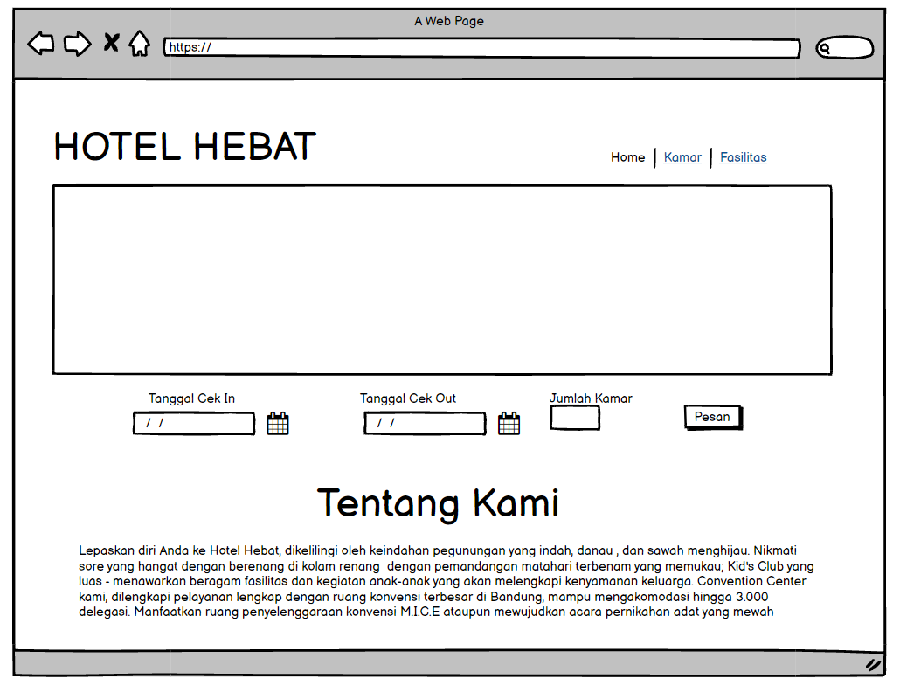

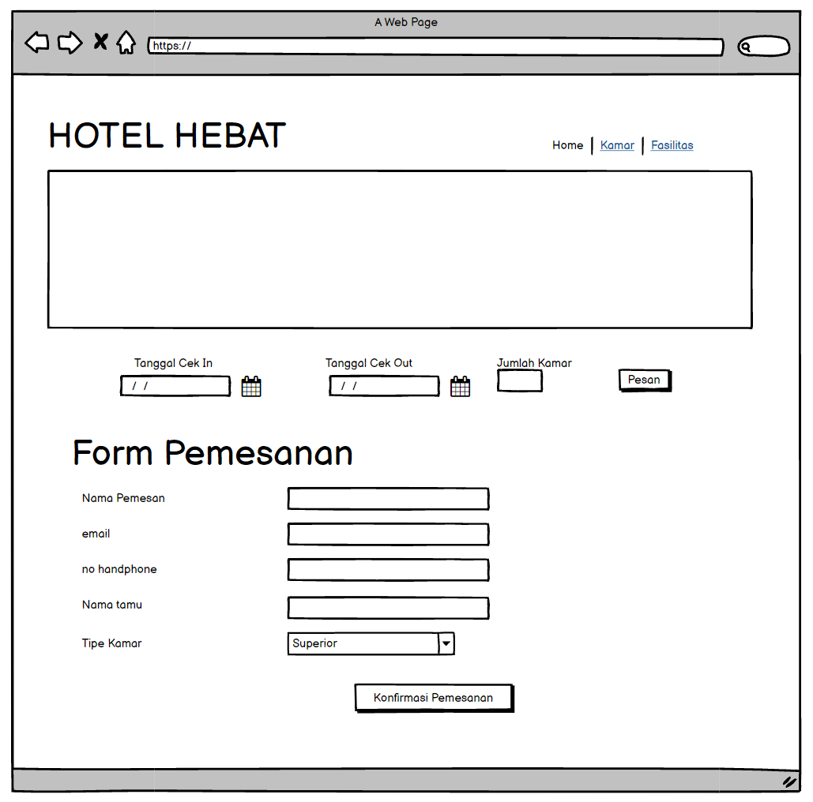
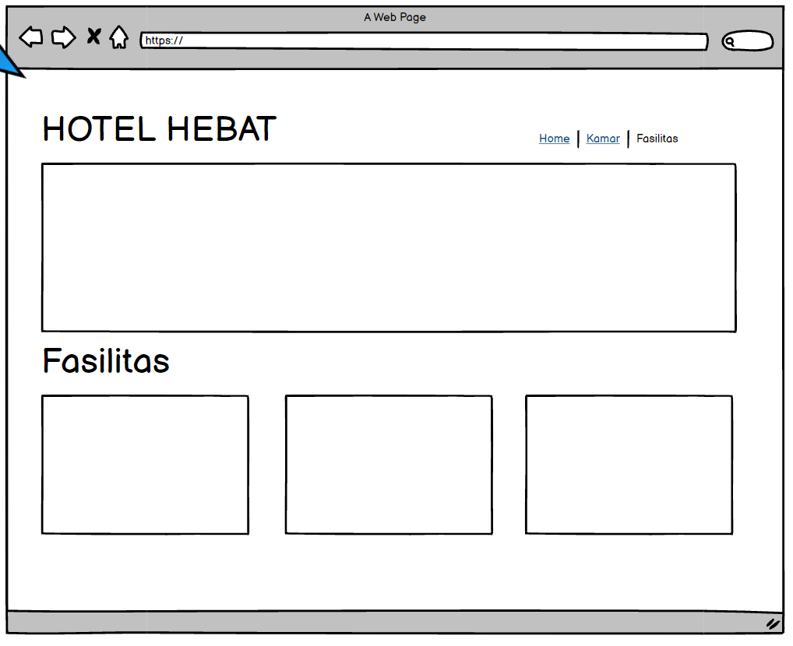

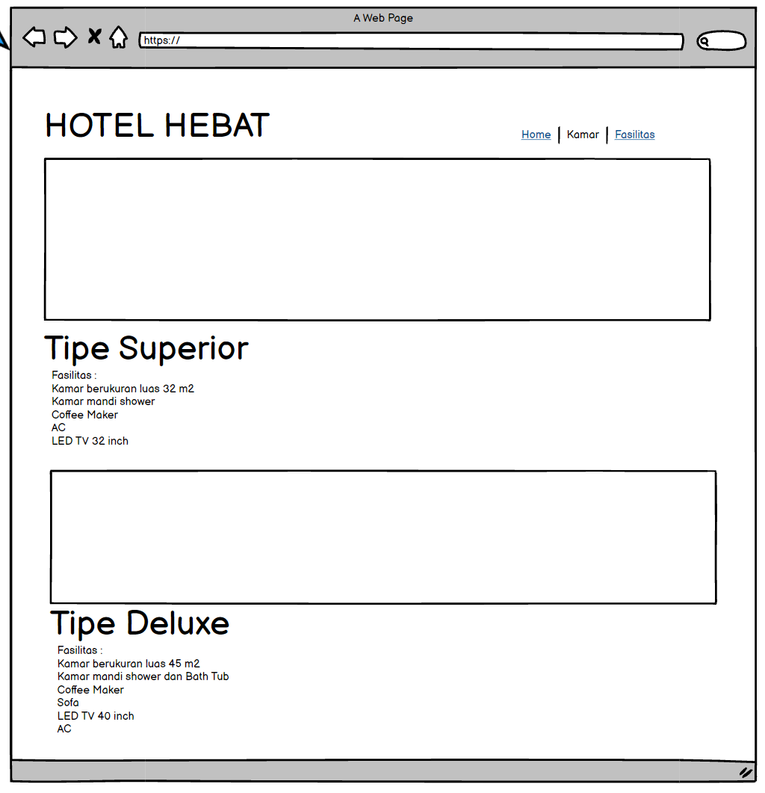

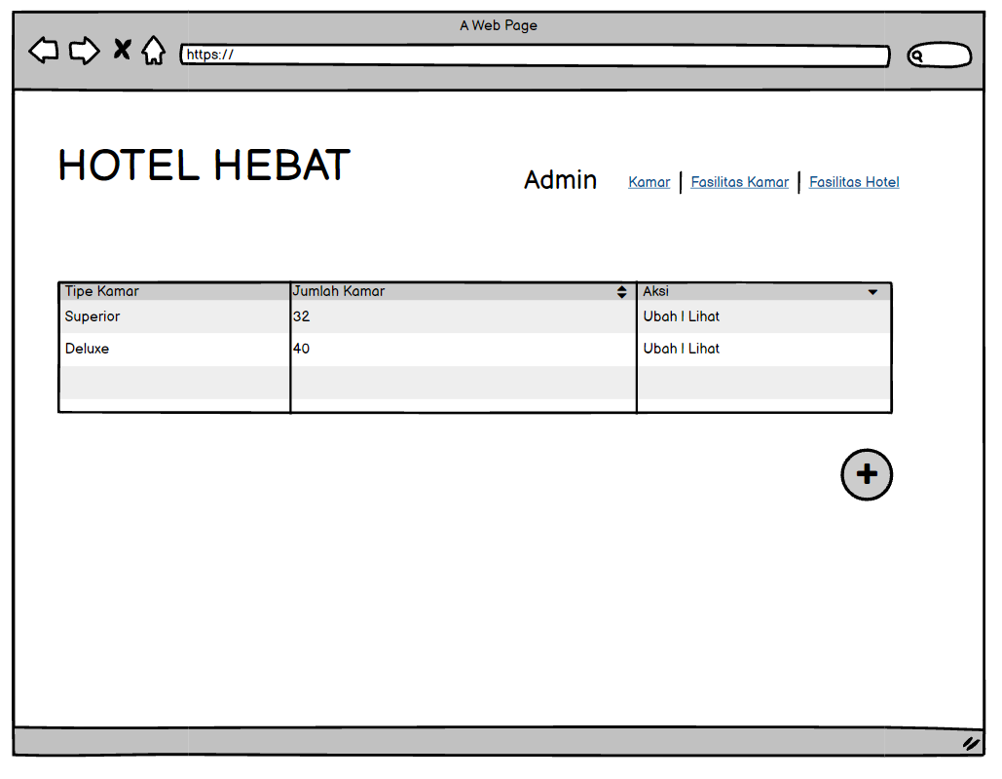

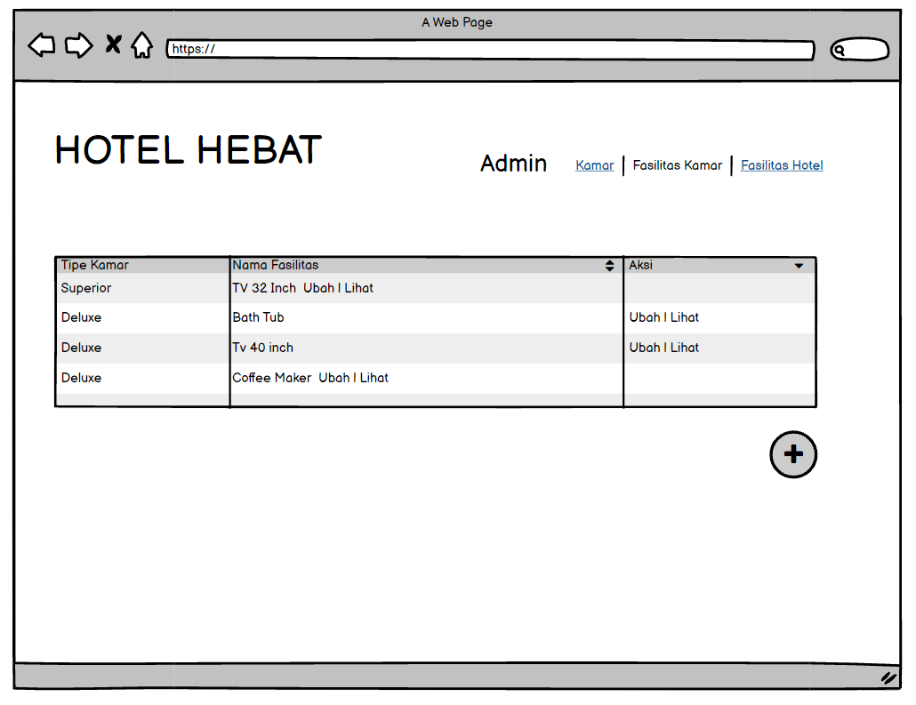

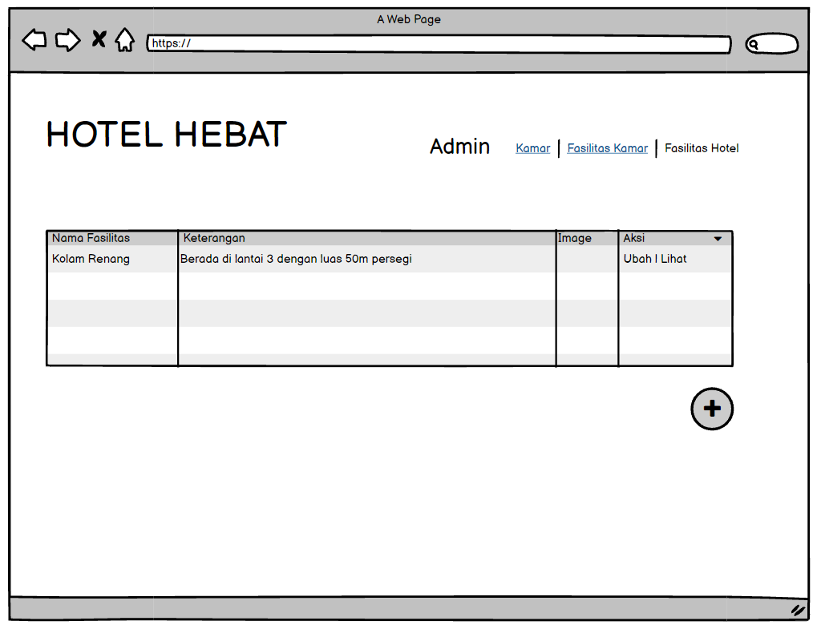

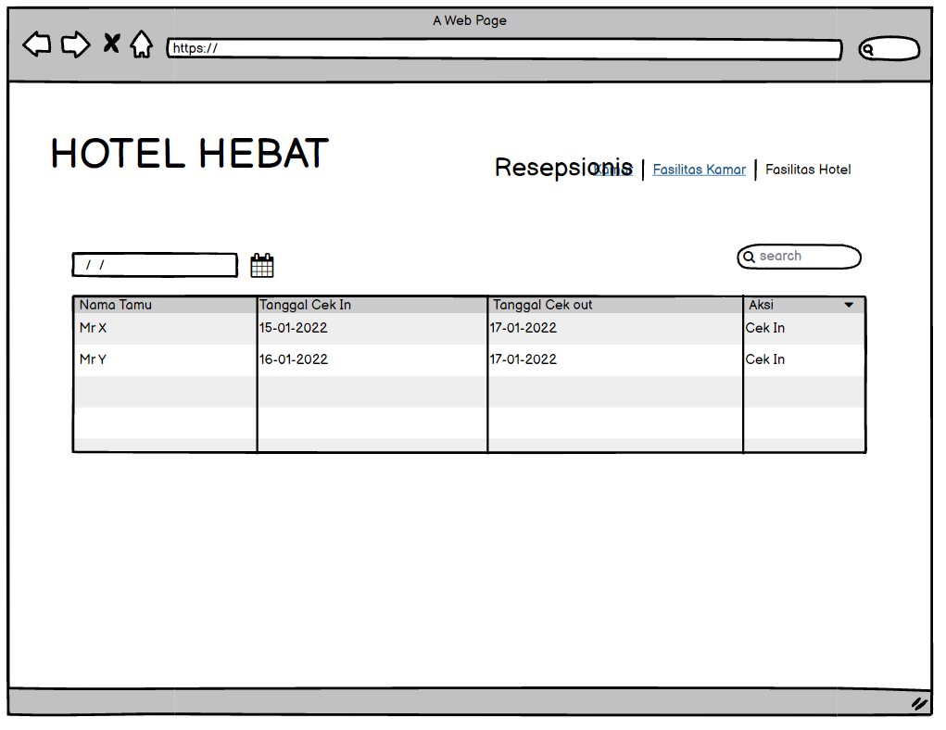

“SELAMAT & SUKSES”

